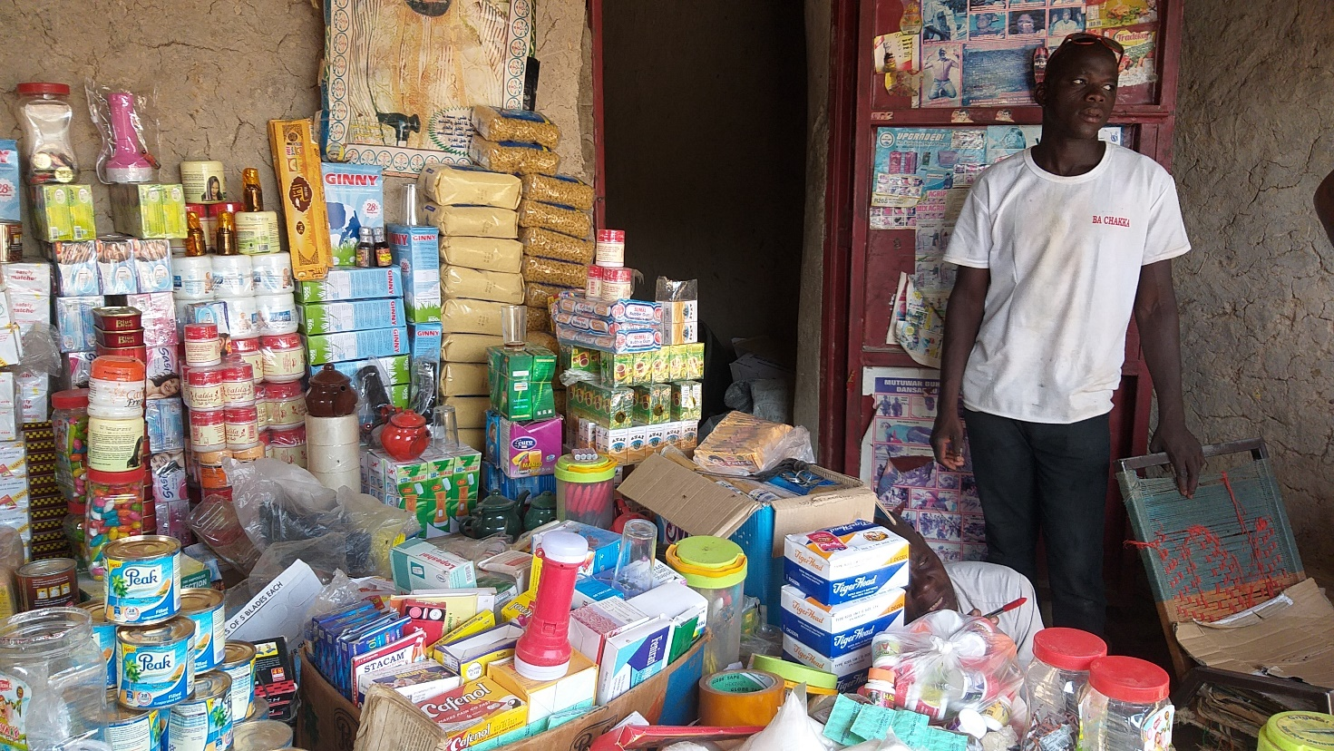
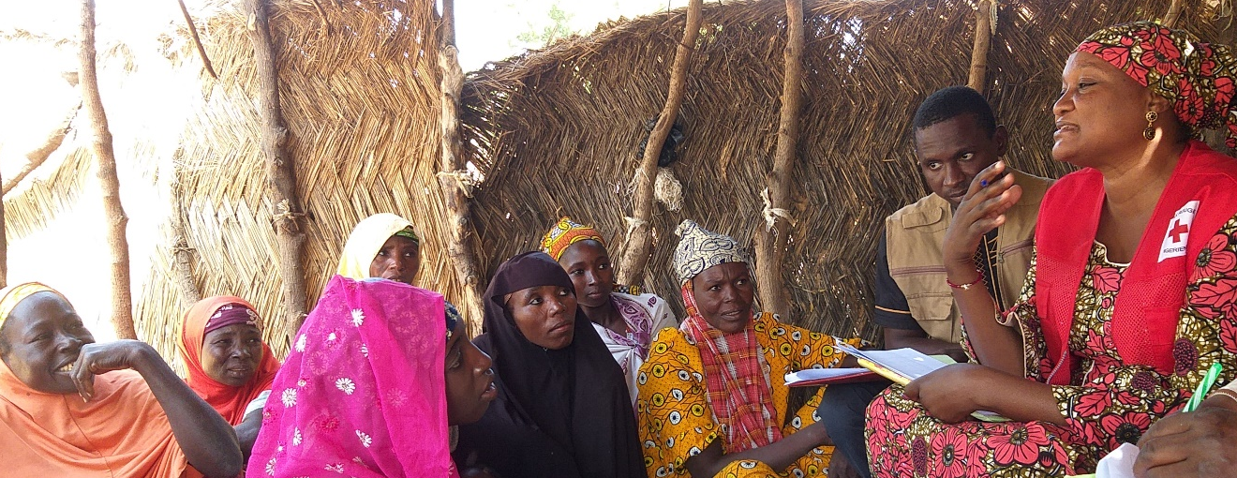
Photos prises par le Centre des moyens d'existence, lors du processus de sélection des activités AGR des clubs de mères de Maradi (2019).
GUIDE de la Croix-Rouge nigerienne
pour la Selection
d’Activités Génératrices de Revenus
dans le contexte rural
ANNEXE. OUTILS


LISTE D’OUTILS
Introduction 3
General. Modèle de Rapport du processus de sélection d’AGRs 4
OUTIL 0. MODELE DE RAPPORT DU PROCESSUS DE SELECTION D’AGRS 4
Etape 1. Phase 1. Collecte et analyse des informations secondaires 5
OUTIL 1. CHECKLIST CONTEXTE REGIONAL. GENERAL 5
OUTIL 2. CHECKLIST CONTEXTE LOCAL. ZONE CIBLE 6
OUTIL 3. COMPILATION, ENREGISTREMENT DES INFORMATIONS PRINCIPALES 7
OUTIL 4. SECTEURS POTENTIELS ET FLUX DE MARCHES 7
OUTIL 5. PREPARATION DE LA VISITE TERRAIN 8
Etape 1. Phase 2. Collecte des informations primaires 10
OUTIL 6. OBSERVATION DANS LES COMMUNAUTES 11
OUTIL 7. ENTRETIEN SEMI-STRUCTURÉ. LEADERS COMMUNAUTAIRES/AUTORITES TRADITIONNELLES 12
OUTIL 8. FGD (GROUPES DE DISCUSSION). GROUPE CIBLE. 14
OUTIL 9. ENTRETIEN SEMI-STRUCTURE. INSTITUTIONS ETATIQUES 19
OUTIL 10. ENTRETIEN SEMI-STRUCTURE. SERVICES TECHNIQUES ETATIQUES / FEDERATIONS DE GROUPEMENTS DE PERSONNES MEMBRES DES COLLECTIFS DES GROUPES CIBLES (FEMMES, JEUNES, REFUGIES, ETC.) 21
OUTIL 11. ENTRETIEN SEMI-STRUCTURE. AUTRES ORGANISATIONS 22
OUTIL 12. OBSERVATION DES MARCHES 23
OUTIL 13. ENTRETIEN SEMI-STRUCTURE. COMMERÇANTS 25
Etape 1. Phase 2. Registre des informations primaires 27
OUTIL 14. RESUME. INTERVIEWS 27
OUTIL 15. RESUME. GROUPE CIBLE. 28
Etape 2. Phase 1. Elaboration de la liste exhaustive d’AGRs 29
OUTIL 16. TABLEAU D'ANNOTATION DES AGR SELON LE NIVEAU 29
OUTIL 17. LISTE EXHAUSTIVE DES AGR POSSIBLES PAR GROUPE CIBLE 30
Etape 2. Phase 2. Elaboration de la liste restreinte des AGR 31
OUTIL 18. TABLEAU D’EVALUATION DES AGR 31
OUTIL 19. MODELE DE LISTE RESTREINTE (PAR GROUPE CIBLE) 32
OUTIL 20. L’ANALYSE CROISEE DES AGRS 33

Introduction
Ce document compile les outils du processus de sélection d’Activités Génératrices de Revenus (AGRs) dans le contexte rural. L’approche permet notamment identifier des AGRs adressés à des groupements (y compris les Clubs des Mères).
Le document est divisé en étapes :
- Etape 1 : Collecte d’information secondaire et primaire
- Etape 2 : Processus de sélection des AGR

Eléments clés pour la sélection et le développement d’AGRs collectives sont :
- Identifier les filières/secteurs potentiels dans la zone d'intervention
- Connaître les intérêts et l'expérience antérieure des groupements cibles dans le développement d’AGRs et identifier leurs ressources et capacités disponibles et leurs principaux défis.
- Identifier les partenaires potentiels (techniques, commerciaux, etc.).
- Identifier et délimiter les AGRs potentielles à développer par le groupement.

Les activités génératrices de revenus (AGR) incluent
- des activités productrices primaires (agriculture, élevage, etc.)
- des activités de transformation et commerce
- la prestation de services (restauration, location d’outils/équipements/vaisselles, etc.)
- et, en général tout type d’activité économique ou productive qui puisse apporter des revenus.

La guide et les outils présentes dans ce document est une adaptation du document élaboré par le Centre de Moyens d’Existence de la FICR (www.livelihoodscenter.org )

General. Modèle de Rapport du processus de sélection d’AGRs

OUTIL 0. MODELE DE RAPPORT DU PROCESSUS DE SELECTION D’AGRS
Objectif : Offrir une guide pour décrire les résultats obtenus du processus de sélection d’Activités génératrices de revenus du(des) groupe(s) cible(s).

Le modèle le rapport est un document Word composé des sections suivantes :
RÉSUMÉ EXECUTIF
INTRODUCTION
- Contexte du projet
- Portée et équipe d'évaluation
- Méthodologie
- Contraintes / limitations de l'évaluation
PROCESSUS DE SELECTION D’AGR
- Cartographie des secteurs (et sou secteurs) économiques potentiels
- Préférences et situation socio-économique <du groupe cible>
- Autres informations du contexte socio-économique de <la zone cible>
- Liste des AGRs possibles par groupe cible
Liste restreinte des AGRs possibles par groupe cible
PLANS D’AFFAIRES DES AGR SELECTIONNÉES
CONCLUSIONS

Etape 1. Phase 1. Collecte et analyse des informations secondaires
Dans l’étape 1, de collecte des informations secondaires, ce document présente principalement deux outils (checklist) avec le détail des informations secondaires à obtenir et à examiner avant la visite sur le terrain. Le deuxième outil (outil 2) comprend également certaines informations primaires à obtenir à travers de l’expérience / connaissances de l'équipe de projet (ou des comités locaux) afin de délimiter le contexte de la zone d'intervention et de permettre planifier la visite sur le terrain.
Egalement inclut des outils de compilation des informations secondaires obtenues et une petite guide pour planifier la viste sur le terrain (Outil 5).

Résultats attendus :
- Mapping des secteurs (et sou secteurs) potentiels
- Identification des informations manquantes
- Planning de la visite sur le terrain (sélection des communautés et des marchés à visiter, sélection des institutions et des personnes clé à interviewer).

OUTIL 1. CHECKLIST CONTEXTE REGIONAL. GENERAL
Objectif : Checklist de l’information général « macro » du contexte. Cette information peut s’obtenir aussi de rapports économiques et de plans de développement gouvernementaux et d’institutions nationales ou internationales (WB, WFP, FAO, etc.), des sites web spécialisés (fewsnet, HEA-sahel, Reliefweb), etc.

C’est possible d’utiliser des rapports d’opération et des évaluations de la Société Nationale/FIRC/CICR liés à la thématique des moyens d’existence.
Contexte et opportunités. General / régional.
Contexte socio-économique national et régional
Zones de moyens d'existence. Profils socio-économiques.
Principales activités de moyens d´existence, les ressources naturelles / économiques disponibles.
Principaux secteurs économiques de la région et les possibilités de croissance économique dans le court et moyen terme. Principaux produits / industrie / services de la zone cible (secteurs primaires, secondaire et tertiaire)
Informations de base sur le marché et les tendances du marché. Principaux flux de biens et services (agriculture, élevage, etc.) avec d'autres régions du pays (dans les deux sens)
Politiques publiques et plans de développement économique (nationaux et régionaux dans la zone d'intervention) y compris les plans de développement pour chaque groupe cible –femmes, jeunes, réfugiés, etc.-, notamment l’autonomisation des femmes.
Contexte socio-économique axé sur le genre : rôles des femmes par rapport aux activités économiques, accès et/ou propriété des ressources productives, type d'activités économiques, opportunités et limitations, etc.
Contexte socio-économique axé sur d’autres groupes cibles (jeunes, réfugiés, etc.).
Liste des acteurs étatiques et organisations clés (niveau national et régional), y compris celles dédiées à la formation.
Liste des documents de référence clés.
Services financiers (formels et informels).

OUTIL 2. CHECKLIST CONTEXTE LOCAL. ZONE CIBLE
Objectif : Checklist de l’information de la zone cible, nécessaire pour avoir une idée préalable de leurs caractéristiques et de leurs capacités et pour être en mesure d'aider à la sélection des communautés, des marchés et des informateurs clés à visiter lors de la collecte d'informations primaire.

Cette information peut s’obtenir, avant la collecte d’information primaire, à partir des connaissances préalables de l’équipe de projet et des comités locaux de la CR, des lignes de base ainsi que des rapports d’autres projets (internes ou d’autres organisations) mis en œuvre dans les communautés ciblées.

Contexte et opportunités. Zone cible
Contexte local. Nombre de communautés, taille (nombre d’habitants ; si possible information ventilée par âge et sexe), distance aux villes principales, communication avec les autres villages.
Communautés les plus représentatives, préciser pourquoi.
Contexte socio-économique local (communautés cibles), activités de Moyens d’existence principales, disponibilité de ressources de MdE (terres, eau/irrigation, etc.), disponibilité de marchés (distance aux marchés principaux), présence d’autres groupements (féminins ou non).
Contexte socio-économique axé sur le genre : rôles des femmes par rapport aux activités économiques, accès et/ou propriété des ressources productives, type d'activités économiques, opportunités et limitations, etc.
Contexte socio-économique axé sur d’autres groupes cibles (jeunes, réfugiés, etc.).
Changements et tendances (relatives aux moyens d’existence).
Chocs et vulnérabilités principales (impacte), activités et tendances saisonnières (p.ex. transhumance), migration (migration des jeunes, des hommes, etc.). Historique et évolution du contexte, particulièrement en ce qui concerne les catastrophes.
Information des marchés : liste et fréquence (jours) des marchés de la zone d’intervention. Taille et type de marches (p.ex. marché de bétail), distance des marchés aux communautés cibles (approximative)
Informations sur la manière dont les personnes (ciblées et non ciblées) utilisent normalement les marchés.
Services de production (vétérinaire, entrepôts, équipements, intrants, machines de transformation, etc.) plus proches des communautés.
Établissements de formation de référence –et programmes de formation existants- et services techniques.
Existence des services financières au niveau local ; accessibilité auxdites services de la part des groupes cibles.
Liste d’acteurs clé
Documents de référence existants (lignes de base, rapports d’autres projets, etc.) dans les communautés / zones du projet. Inclure des actions / activités à mettre en œuvre dans le cadre du projet qui peuvent avoir un impact positif (ou négatif) ou créer des synergies sur la création d’AGRs.

Il est recommandé d’inclure dans la collecte et l’analyse des information secondaires, les expériences préalables de la Croix-Rouge nigérienne au niveau national et au niveau local (branches), dans la mise en œuvre d’AGRs, les capacités et compétences existantes, les contraintes ou les leçons apprises lors de la mise en œuvre de ces projets / programmes.

OUTIL 3. COMPILATION, ENREGISTREMENT DES INFORMATIONS PRINCIPALES
Objectif : Fournir aux équipes d'évaluation un modèle pour compiler et d'enregistrer, de manière organisée, les informations secondaires recueillies, selon les checklists précédentes.
L’outil 3 est un document Excel composé des sections (onglets) suivantes :
- Contexte socio-économique. Général / Régional / Départemental
- Contexte local
- Contexte socio-économique local (zone d'étude)
- Contexte socio-économique axé sur le genre
- Contexte socio-économique axé sur le(s) groupe(s) cibles (jeunes, réfugiés, etc.)
- Changements et tendances (relatives aux moyens d’existence).
- Chocs et vulnérabilités principales (impacte)
- Liste des marchés de la zone d’étude
- Services disponibles
- Liste d’acteurs clé
- Documents de référence existants
- Expériences préalables en création d’AGRs

OUTIL 4. SECTEURS POTENTIELS ET FLUX DE MARCHES
Objectif : Cet outil propose un modèle simple de préparer un résumé de ce qui a été trouvé comme secteurs potentiels pour le développement des AGRs après l'analyse des informations secondaires, permettant d'ajouter des cartes et/ou des cartes de flux.

Ce résume des opportunités et des fluxes principaux de marché il est recommandé d’être élaboré avec l’ensemble des membres de l’équipe afin de partager une connaissance et une compréhension commune du contexte.

Résume des Secteurs potentiels et flux de marché
1. Informations "macro" sur les principaux secteurs économiques de la région dans laquelle la communauté est située (liste des secteurs et des informations pertinentes).

2. Opportunités de croissance économique existantes à court et moyen terme (principales activités de moyens d’existence, ressources naturelles/économiques disponibles)
Liste des opportunités identifiées (exemples) | Court terme | Moyen terme
Elevage de ruminants | X | X
Stockage de céréales | X | X
Opportunité d’échange avec le pays voisin (zone frontalière) |  | X
Manque de transformation de produits alimentaires |  | X

Principaux flux de biens et services (bois, bétail, céréales, travail, etc.) avec les autres régions du pays (dans les deux sens). Si possible, représenter les principaux flux dans une carte et/ou schéma :

Liste des biens / services (exemple) | In /out | Origin / destination
Bétail (petits ruminants) | out | Région B
Bois | out | Région B
Main d’œuvre | out | Région C, pays voisin
Produits d’hygiènes | in | Pays voisin
Produits d’hygiènes | out | Vers tout le pays
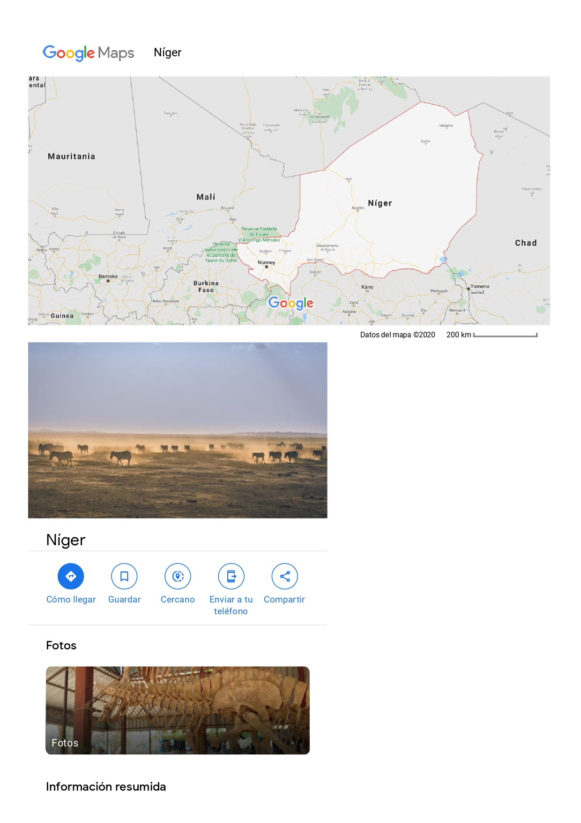
A
B
C
D
Exemple de cartes et de schéma
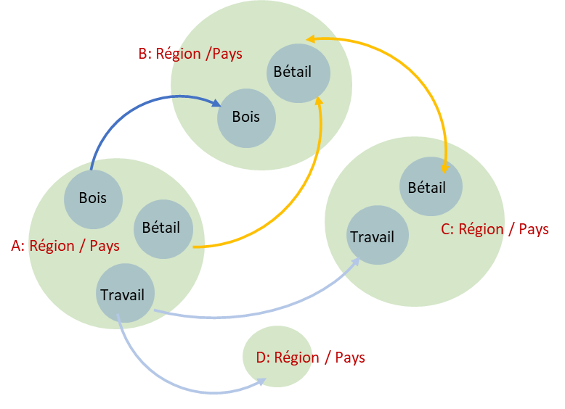

OUTIL 5. PREPARATION DE LA VISITE TERRAIN
Objectif : Préparer la collecte d’information primaire sur le terrain.

Pour chaque zone d’intervention, et sur la base des informations antérieurs, élaborer une planification en incluant :
- Les localités, communautés à visiter. Normalement ce n’est pas possible de visiter toutes les communautés dans la zone cible désignée. En ce sens, il faudrait établir des critères pour choisir l’échantillon représentatif tels que: accessibilité/proximité aux marché, population de la communauté, zones de moyens d’existence, etc. en choisissant au moins une de chaque type (proches/loin des marchés, communautés petites et grandes, etc.).
- Les marchés clés à visiter. L’équipe doit vérifier quels sont les marchés clés pour les communautés cibles ainsi que pour les produits potentiels, et il est nécessaire d'en visiter le plus possible et dans le temps où il y a plus d'échanges de produits. Dans certains pays, l'accessibilité aux marchés pour les femmes peut ne pas être possible, et un marché alternatif pourrait exister. Si tel est le cas, il faudrait visiter également ce marché.
- Acteurs clé. Selon le contexte, certains acteurs sont plus pertinents que d'autres. Etant donné qu’il n’y a pas le temps de les interviewer tous, l’équipe doit avoir une discussion pour décider qui pourrait être plus intéressant de parler. Il est convenable d'interviewer des techniciens avec une expérience de terrain.

Si nécessaire, notamment si une partie de l'équipe de terrain n'a pas été impliquée dans le développement des outils ou dans la phase initiale, inclure dans la planification une session de formation qui comprend : les objectifs de l'évaluation et le processus (étapes) ; l'utilisation des outils ; et l'essai des outils.

Préparation de la visite à terrain (exemple)
Horaire | Jour 1 | Jour 2 | Jour 3 | … | Jour N
9-10 | Présentation | Réunion président de la commune | Entretien leaders communautaires | …
10-11 | Formation sur le processus | Focus groupe femmes | Focus groupe femmes et hommes (en parallèle)
11-13 | Formation sur les outils | Visite marché | Focus groupe femmes et hommes (en parallèle)
… | … | … | …
16-17 |  | Mise en commun | Mise en commun |  | Mise en commun

Autres recommandations :
- Inclure des sessions de récapitulation (mise en commun) à la fin de la journée (ou au début de la journée suivante) afin de mettre en commun les principaux enseignements tirés de la journée de terrain, des changements de planification ou de la révision des outils. Voir « 3.1.3. Phase 3. Mise en commun et résumé des Informations primaires ».
- Lors de la planification des groupes de discussions, il est nécessaire de –parmi d’autres- diviser les groupes entre hommes et femmes, groupe cible, etc.
- Aligner la planification (durée, nombre de villages/acteurs, etc.) aux ressources disponibles (personnes, véhicules, etc.)

Etape 1. Phase 2. Collecte des informations primaires
Dans l’étape 1, pour la collecte des informations primaires, ce document présente des outils de collecte d’information adressés aux différents informateurs clés (Outils 7, 8, 9, 10, 11, 13), ainsi que des outils d’observation des communautés (Outil 6) et d’observation des marchés (Outils 12).
Enfin présente des outils développés pour enregistrer les informations primaires obtenues à travers des entretiens (Outil 14) et des groupes de discussion (Outil 15).

Sources des informations primaires :
Groupements cibles | Intérêts des membres des groupements ciblés  Expériences. Rentabilité.  Ressources disponibles  Limitations et capacités
Chefs villages et leaders traditionnels | Filières/secteurs potentiels dans les zones d’intervention  Filières/secteurs potentiels dans les zones d’intervention adressées aux femmes  Limitations et opportunités du groupe cible spécifique.  Appui spécifique que peuvent donner aux groupements (terrain, magasin, espace dans le marché…)
Institutions étatiques | Filières/secteurs potentiels dans les zones d’intervention  Filières/secteurs potentiels dans les zones d’intervention adressées aux femmes  Plans de développement adressés au groupe / zone cible  Expériences, lésons apprises et recommandations
Services techniques étatiques et Fédérations de groupements de femmes/jeunes/etc. | Filières/secteurs potentiels dans les zones d’intervention  Filières/secteurs potentiels dans les zones d’intervention adressées aux femmes  Expériences similaires, lésons apprises et recommandations  Appui spécifique que peuvent donner aux groupements (ressources disponibles et ressources nécessaires)
Autres organisations | Filières/secteurs potentiels dans les zones d’intervention  Filières/secteurs potentiels dans les zones d’intervention adressées aux femmes  Expériences similaires, lésons apprises et recommandations
Marchés | Observation : taille, type de produits (et leur origine), type de vendeurs/commerçants (volume de produits, espace dans le marché, etc.), rôle des femmes et des groupes cibles.
Acteurs du marché (représentants du marché, grands commerçants, etc.) | Offre locale  Demande ne pas satisfaite (raisons, saisonnalité, etc.)  Présence de grossistes (en achetant des produits locaux)

OUTIL 6. OBSERVATION DANS LES COMMUNAUTES
Objectif : Trianguler et vérifier les informations.
L’idée est que vous vous promenez dans le village et que vous essayez d'en capturer les différents éléments associés à l'infrastructure, aux services, aux activités de subsistance, aux rôles des hommes, des femmes, des jeunes, etc. La liste vous donne une idée du type d'aspects à observer.

NB. les informations obtenues à partir de cet exercice de cartographie peuvent être utiles pour le reste d’entretiens dans la communauté, en permettant de poser des questions spécifiques par rapport au type d'activités observées et des personnes qui les réalisent, des infrastructures existantes (et de leur statut), etc.
Village/Ville: | Commune :
Département : | Région :
Enquêteur : | Date:

CHECKLIST OBSERVATION
□ | Type d’accès à la communauté (voies de communication avec les autres localités)
□ | Accès à l’électricité, couverture téléphonique, accès Internet.
□ | Accès à l’eau. Type d’accès.
□ | Y a-t-il de marché ? Et des petits magasins dans la communauté ? Quelles personnes –hommes, femmes, etc.- gèrent ces établissements ?
□ | Biens visibles (latrines ; charrette/motos/voiture ; ânes/chevaux/chameaux, greniers)
□ | Enumérer les activités AGRs existantes
□ | Y a-t-il de petits animaux dans la maison (p. ex. poulet, chèvres) ? Condition des animaux (entretien) ?
□ | Situation des terres et culture : grandes extensions de terres (proches / éloignées de la communauté), jardin dans les maisons, cultures de décrues etc.
□ | Types d’infrastructures communautaires (banques céréaliers, magasin d’intrants, gares, services financières, accès aux télécommunications, etc.)
□ | Quels sont les types de transport qu’on peut trouver dans la communauté ?
□ | Y-a-t-il présence d’autres partenaires ?
□ | Autres observations

OUTIL 7. ENTRETIEN SEMI-STRUCTURÉ. LEADERS COMMUNAUTAIRES/AUTORITES TRADITIONNELLES
Objectif : Identifier les opportunités et les principaux défis des activités génératrices de revenus dans les zones cibles adressées aux groupes cibles. Comprendre la demande et l'offre de produits et services au niveau local. Identifier si c’est possible avoir quelque sorte de soutien communautaire.

Village/Ville: | Commune :
Département : | Région :
Nom/prénom : | Contact :
Enquêteur : | Date:

QUESTIONNAIRE
Q1. Quelle est la taille de la population de votre communauté ?
Le pourcentage de femmes /hommes :
Le pourcentage du groupe cible (jeunes, réfugiés, etc.) :

Q2. Quelles sont les principales activités économiques et activités génératrices de revenus dans la communauté ? Préciser (si possible, estimation du % par activité)
Q2b. Quelles sont les plus rentables ? Justifiez
Q3. Quelles sont les principales activités économiques et activités génératrices de revenus que réalisent le « groupe cible » ? Préciser
Q4. Quelles sont les opportunités économiques et d’AGR, qui selon vous, peuvent se développer dans votre communauté ? Précisez.
Q5. Quelles (d’entre elles) sont les plus adaptées au « groupe cible » ? Pour quoi ?
Q6. Quels sont les marchés clés fréquentés par la majorité de la population ? Précisez la localité, le type, la distance (en temps ou en km), la fréquence.
Et par le « groupe cible » ?
Existent-ils des boutiques à la communauté ? Combien ? De quel type ?

Q7. Quels sont les principaux produits alimentaires, non alimentaires, et services les plus demandés pendant toute l'année (au moins 5)?
- Produits alimentaires :
- Non alimentaires :
- Services :
Et de façon saisonnière (fêtes/événements, entrée scolaire, moyens d’existence –semences, aliment bétail, etc.) ?
- Produits alimentaires :
- Non alimentaires :
- Services :
Q7b. De ces produits et services sont disponibles dans votre village ? Si non où les trouvez-vous ?
Q8. Quels sont les problèmes auxquels font face le « groupe cible » pour le développement des AGRs ? (accès aux crédits, aux terrains de culture, problèmes socio-culturel, disponibilité de temps)
Q9. Quel type d’appui ou soutien la communauté pourrait-elle apporter au « groupe cible » ? (terre, eau, magasin de stockage, utilisation du centre communautaire, etc.)
Q10. Que pensez-vous des AGR suivants pour être développées par le « groupe cible » ?
Sont-ils rentables ?
Optionnel. Demandez si vous avez une présélection d'AGR et d'activités économiques.
NB : Il faudrait indiquer les options identifiées lors de l'analyse des informations secondaires, lors de l’exercice d’observation de la communauté ou des focus groups, etc. avec l’objectif de connaître le possible soutien ou non des leaders communautaires à certains AGR.
Exemple 1 : Embouche des petits ruminants
Exemple 2 : (autres identifiés pendant l’entretien)

Autres informations

OUTIL 8. FGD (GROUPES DE DISCUSSION). GROUPE CIBLE.
Objectif : Identifier les Intérêts des membres du groupes cible (femmes, jeunes, migrants, retournés, etc.) par rapport au développement d’AGRs individuels ou collectives.
Collecter l’information sur ses expériences, la disponibilité de ressources et les limitations principales.

Recommandations :
- L'outil doit être appliqué avec les différents groupes cibles et de préférence individuellement. Par exemple, si les groupes cibles sont des femmes et des jeunes, il faudrait réaliser de FGD séparés avec les femmes et les jeunes.
- Lorsque le groupe de bénéficiaires est défini (c'est-à-dire lorsque les bénéficiaires sont déjà sélectionnés) organiser les groupes de discussion avec chacun des groupes cibles.
- Si le groupe bénéficiaire n'est pas défini (et nous savons seulement si les activités s'adresseront à un ou plusieurs types de groupes -soit des femmes, des jeunes, des migrants, etc.-), nous organisons le FDG dans différentes localités et avec ces types de groupes cibles (femmes, jeunes, etc.) en essayant d'obtenir un échantillon représentatif.

Nom du Groupe cible :
Village/Ville : | Commune :
Département : | Région :
Nb. Participants : | Contacts : Nom/prénom et No. téléphone
Enquêteur : | Date :

Introduction : Rappelle du contexte de la mission, les objectifs du projet (y compris la création d’AGRs collectives pour les groupes cibles). Les orientations de la Croix-Rouge.
Sont quoi les AGRs ? Sont des activités génératrices des revenus. Incluent :
- des activités productrices primaires (agriculture, élevage, etc.)
- des activités de transformation et commerce
- la prestation de services (restauration, location d’outils/équipements/vaisselles, etc.) , et en général tout type d’activité économique ou productive qui puisse apporter des revenus.

QUESTIONNAIRE
Q1: Quelles sont les activités économiques et activités génératrices de revenu les plus pratiquées dans votre localité ?
Q2. Quelles sont vos expériences dans le développement activités économiques et AGR? collectives et individuelles.

Q3. Quelles sont les plus rentables ? Préciser Lister d’abord toutes les activités les plus rentables et après demander le détail

AGR | Couts d’achat  (noter les unités)  A | Marché d’approvisionnement | Couts de fonctionnement (transport, carburant, etc.)  B | Prix de vente  (noter les unités)  C | Marché de vente | Fréquence / durée du cycle de l’AGR | Demande | Activité Saisonnière mois-période | Limitations/ Temps de dévouement | Rentabilité unitaire  (calculée par l’enquêteur)  C-(A+B)

Q4. Avez-vous des ressources (d’usage commun ou d’usage individuel) sur lesquels vous pouvez compter pour le développement des AGR (terres propres ou de location, outils, connaissances spécifiques, zone de travail, etc.) ?
Si oui lesquels. (Noter si sont à usage commun ou à usage individuel).

Q5. Quels sont les marchés que vous fréquentez les plus ? Combien de fois par semaine ?
A quelle distance se situent (en temps ou km) ? Comment allez-vous (type de transport) et combien ça vous coute ?

Existent-ils des boutiques à la communauté ? Combien ?

Q6a. Quels sont les produits/services les plus achetés pendant toute l'année, que vous ne pouvez pas trouver dans la communauté ?
- Produits alimentaires :

- Non alimentaires :

- Services :

Q6b. Quels sont les produits/services les plus achetés de façon saisonnière (par exemple : pour les fêtes/événements, pour les activités agricoles, etc.), que vous ne pouvez pas trouver dans la communauté ?
- Produits alimentaires :

- Non alimentaires :

- Services :

Q7a. Quel type d'AGR aimeriez-vous développer ? Pourquoi ?
NB. indiquer ou différencier si elles sont individuelles ou collectives

Q7b. Préciser les caractéristiques (pour chacune) Individuelle/collective :
AGR  (Produit / service offert) | Marché d’approvisionnement  (et couts d’achat) | Couts de fonctionnement (transport, carburant…) | Clientèle | Marché de vente (et prix de vente) | Concurrence et limitations | Demande | Activité saisonnière (période) | I/C

Q8. Quels sont les principaux défis/obstacles que vous avez pour le développement d’activités économiques / AGRs (accès au crédit, accès aux terrains de culture, barrières culturelles, formation / capacités, etc.) ?
Q9a. Combien de temps pouvez-vous dédier à mettre en œuvre une nouvelle AGR (individuelle ou collective) au cours de l’année ?

Q9b. Y a-t-il un moment de l'année où d'autres activités vous empêchent de travailler sur le nouvelle AGR (individuel ou collectif) ? SI OUI, quand ?

Q10. Il y a des individus, des groupements ou de structures qui développent des activités productives ou des AGRs ? Quel type d’activité productive et/ou AGR est réalisée par ces groupements ?

OUTIL 9. ENTRETIEN SEMI-STRUCTURE. INSTITUTIONS ETATIQUES
Objectif : Identifier les opportunités d'activités génératrices de revenus dans les zones cibles adressées au groupe cible.
Comprendre ce que le gouvernement (au niveau, régional/local) fait sur le terrain pour aider les gens / groupements à démarrer des AGR, etc., et connaitre leur expérience et leçons apprises à ce sujet.
Institution :
Village/Ville: | Commune :
Département : | Région :
Nom/prénom : | Contact :
Enquêteur : | Date:

QUESTIONNAIRE
Q1. Quelles sont les opportunités économiques et activités génératrices de revenus qui, selon vous, peuvent se développer dans la zone cible ? Précisez
Q2. Quelles sont les plus adaptées au « groupe cible » ?
Q3. Quelles sont les plus rentables ? Justifiez
Q4. Quels sont les principaux produits ou services qu’on doit importer d’ailleurs (région, département, commune), et qui pourraient constituer une opportunité de marché ? Sont-t-ils saisonniers ?
Q5a. Quelles sont les principales activités économiques et activités génératrices de revenus que les politiques ou initiatives du gouvernement sont en train d’encourager à travers des Plans de Développement (PDC, PDES, PDR) ? Comment (avec quelles actions spécifiques) ?
Q5b. Lesquelles sont adressées au développement d’AGRs ?
Q5c. Lesquelles sont réservées au « groupe cible » (femmes, jeunes, réfugiés, etc.) ?
Q6. Quels sont les défis/obstacles au développement des activités économiques et génératrices de revenus (compétences, ressources naturelles, équipement) ?
Y a-t-il des obstacles particuliers pour les AGR ? et pour le « groupe cible » ?
Q7. Quelles sont vos expériences et les leçons apprises pour le développement d’activités économiques et activités génératrices de revenus adressées au « groupe cible » ?
Q8. Existe-t-il les services suivants dans la région/département/commune ?
Les femmes et / ou « groupe cible » ont accès à ces services ?
- Institutions de microfinance
- ONGs qui soutiennent le développement d’AGRs et/ou les groupements des femmes et/ou d’autres groupes cibles.
- Services liés à la production (vétérinaire, vente d’équipements et d’intrants, etc.)
- Établissements de formation (agricole, transformation, etc.).
Q9. Est-t-il nécessaire d’obtenir des autorisations spécifiques pour développer des activités AGRs ? Si OUI, lesquelles ?
Q10. Que pensez-vous des AGR suivants pour être développées par le « groupe cible »?
Sont-ils rentables ? Optionnel. Demandez si vous avez une présélection d'AGR et d'activités économiques.
NB : Il faudrait indiquer les options identifiées lors de l'analyse des informations secondaires, de l’observation de la communauté, des focus groups, etc. avec l’objectif de connaître le possible soutien ou non des structures étatiques à certains AGR pour les groupes cibles.
Exemple 1 : Embouche des petits ruminants
Exemple 2 : (autres identifiés pendant l’entretien)

Autres informations (p.ex. acteurs / partenaires potentiels, etc.)

OUTIL 10. ENTRETIEN SEMI-STRUCTURE. SERVICES TECHNIQUES ETATIQUES / FEDERATIONS DE GROUPEMENTS DE PERSONNES MEMBRES DES COLLECTIFS DES GROUPES CIBLES (FEMMES, JEUNES, REFUGIES, ETC.)
Objectif : Identifier les opportunités d'activités génératrices de revenus dans les zones cibles adressées aux groupes cibles. Comprendre le type de soutien que les services techniques peuvent apporter.

Organisation :
Village/Ville: | Commune :
Département : | Région :
Nom/prénom : | Contact :
Enquêteur : | Date:

QUESTIONNAIRE
Q1. Quelles sont les opportunités économiques et activités génératrices de revenus qui, selon vous, peuvent se développer dans la zone cible ? Précisez
Q2. Quelles sont les plus adaptées au « groupe cible » ?
Q3. Quelles sont les plus rentables ? Justifiez
Q4. Quelles sont les principales activités économiques et activités génératrices de revenus que les politiques ou initiatives du gouvernement sont en train d’encourager à travers des Plans de Développement (PDC, PDES, PDR)? Comment (avec quelles actions spécifiques)?
et pour le « groupe cible » ? Noter si c’est pour des AGRs individuelles ou pour des groupements.

Q5. Quel type d’appui technique donnez-vous pour supporter la création et la durabilité des activités économiques et AGRs pour le « groupe cible »?
Q6. Quels sont les défis/obstacles au développement des activités économiques et génératrices de revenus (compétences, ressources naturelles, équipement) ?
Y a-t-il des obstacles particuliers pour les AGR ?
et pour le « groupe cible » ?
Q7. Quels sont vos expériences et les leçons apprises pour le développement d’activités économiques et activités génératrices de revenus adressées au « groupe cible » ?
Q8. Que pensez-vous des AGR suivants pour être développées par le « groupe cible » ? Sont-ils rentables ? Optionnel. Demandez si vous avez une présélection d'AGR et d'activités économiques.
NB : Il faudrait indiquer les options identifiées lors de l'analyse des informations secondaires, des focus groups, etc. avec l’objectif de connaître le possible soutien ou non des structures, fédérations, etc. à certains AGR
Exemple 1 : Embouche des petits ruminants
Exemple 2 : (autres identifiés pendant l’entretien)

Autres informations (p.ex. acteurs / partenaires potentiels, etc.)

OUTIL 11. ENTRETIEN SEMI-STRUCTURE. AUTRES ORGANISATIONS
Objectif : Identifier les opportunités d'activités génératrices de revenus dans les zones cibles adressées aux groupes cibles. Connaitre leurs expériences similaires et leurs recommandations.

Organisation :
Village/Ville: | Commune :
Département : | Région :
Nom/prénom : | Contact :
Enquêteur : | Date:

QUESTIONNAIRE
Q1. Quelles sont les opportunités économiques et activités génératrices de revenus que, selon vous, se développent dans la zone cible ? Préciser
Q2. Quelles sont les plus adaptées au « groupe cible » ?
Q3. Quelles sont les plus rentables ? Préciser
Q4. Quelles expériences similaires avec vous dans les zones cibles (développement d’activités économiques adressées au « groupe cible » ?
Quelles sont les principales leçons apprises de ces expériences ?
Noter si c’est pour des AGRs individuelles ou pour des groupements.

Q5. Quels sont les défis/obstacles au développement des activités économiques et génératrices de revenus (compétences, ressources naturelles, équipement) ?
Y a-t-il des obstacles particuliers pour les AGR ?
et pour le « groupe cible » ?
Q6. Quelles sont vos recommandations pour le développement d’AGRs pour le « groupe cible » ?
Q7. A vos avis, existent-ils des synergies entre vos projets et les groupes cibles au niveau locale ?
Q8. Avez-vous des documents (évaluations, leçons apprises, etc.) d’expériences similaires que vous pourrez partager avec nous ?
Q9. Que pensez-vous des AGR suivants pour être développées par les groupes cibles ? Sont-ils rentables ? Optionnel. Demandez si vous avez une présélection d'AGR et d'activités économiques.
NB : Il faudrait indiquer les options identifiées lors de l'analyse des informations secondaires, lors des focus groups, etc. avec l’objectif de connaître le possible soutien ou non des leaders communautaires à certains AGR
Exemple 1 : Embouche des petits ruminants
Exemple 2 : (autres identifiés pendant l’entretien)

Autres informations (p.ex. acteurs / partenaires potentiels, etc.)

OUTIL 12. OBSERVATION DES MARCHES
Objectif : identifier le type de produits et de services les plus (et les moins) offerts dans le marché, type de produits / services offerts par le groupe cible, présence de grossistes et type de biens qu’ils achètent/vendent

Visitez le marché local et/ou le centre-ville où se trouvent la majorité des boutiques. Observez les activités en cours sur le marché. Prenez note de l'achat et de la vente de biens et services, les types de magasins qui ont le plus et le moins de succès en répondant à toutes les questions ci-dessous.

Répétez (si possible, pour les marchés plus importantes) les observations à différents moments de la journée - le matin, le midi et le soir -.

Marché :
Village/Ville: | Commune :
Département : | Région :
Nom/prénom : | Contact :
Enquêteur : | Date:

COLLECTE D’INFORMATION
Faire photos du marché. Assurer que les photos reflètent la taille et la diversité du marché.
Q1. Fréquence : marché journalier ; marché hebdomadaire ; autre (préciser) :
Q2. Taille du marché. Nombre de commerçants.
Marquer/croiser, pour chaque type de produit, le nombre de commerçants présente dans le marché.
Type de produit / service | Nombre de commerçants (estimation)
Produits alimentaires | zéro; moins de 5; entre 5 et 20; plus de 20
Produits non alimentaires | zéro; moins de 5; entre 5 et 20; plus de 20
Bétail | zéro; moins de 5; entre 5 et 20; plus de 20
Aliment bétail | zéro; moins de 5; entre 5 et 20; plus de 20
Intrants agricoles | zéro; moins de 5; entre 5 et 20; plus de 20
Restauration | zéro; moins de 5; entre 5 et 20; plus de 20
Autre (préciser)__________________ | zéro; moins de 5; entre 5 et 20; plus de 20
Autre (préciser)__________________ | zéro; moins de 5; entre 5 et 20; plus de 20
Q3a. Quels sont les produits alimentaires les plus offerts dans le marché ?  indiquer cinq produits (préciser) |  | Q3b. Quels sont les produits alimentaires les moins offerts dans le marché ?  indiquer cinq produits (préciser)
Q4a. Quels sont les produits non alimentaires les plus offerts dans le marché ?  indiquer cinq produits (préciser) |  | Q4b. Quels sont les produits non alimentaires les moins offerts dans le marché ?  indiquer cinq produits (préciser)
Q5a. Quel est le type de bétail le plus offert dans le marché (préciser) ?  indiquer les cinq types de bétail (préciser) |  | Q5b. Quel est le type de bétail le moins offert dans le marché (préciser) ?  indiquer les cinq types de bétail (préciser)
Q5c. Quel est le type d’aliment bétail présente dans le marché (préciser) ?
Q6. Quels sont les intrants agricoles les plus offerts dans le marché (préciser) ?
Indiquer les quatre types d'intrants les plus offerts (p. ex. semences, pelles, houes, plantules, etc.)
Q7a. Quels types de services de restauration sont les plus offerts ? (préciser) ?  indiquer les cinq types (préciser) |  | Q7b. Quels types de services de restauration sont les moins offerts ? (préciser) ?  indiquer les cinq types (préciser)
Q8a. Quels sont les types commerçants qui ont le plus nombre de clients ?  Indiquer le type de produits / services qu’ils fournissent |  | Q8b. Quels sont les types commerçants qui ont le moins nombre de clients ?  Indiquer le type de produits / services qu’ils fournissent
Q9a. Quels sont les produits ou services offerts principalement par le « groupe cible » ?
Q9b. Qui sont les acheteurs de ces produits ou services ? Par exemple : principalement des femmes/jeunes/réfugiés, mêmes femmes que des hommes, principalement des hommes, etc.

Q10. Y a-t-il des grossistes sur le marché ? OUI ; NON
Q10a. Quels produits achètent-ils ? préciser |  | Q10b. Quels produits vendent-ils ? préciser

OUTIL 13. ENTRETIEN SEMI-STRUCTURE. COMMERÇANTS
Objectif : identifier le type de produits et de services les plus (et les moins) offerts dans le marché, type de produits / services offerts par le groupe cible, présence de grossistes et type de biens qu’ils achètent/vendent
En ce qui concerne le nombre et le profil des commerçants interviewés, il faudrait assurer au moins une représentation de tous les secteurs de produits/services –bétail, restauration, etc., des hommes/femmes, et des personnes jeunes et/ou réfugiées et/ou autres –le cas échéant-, des petits commerçants et –si possible- des grossistes, etc. Aussi, il faudrait assurer un échantillonnage représentatif du nombre total de commerçants : au minimum 5% du nombre total de commerçants estimé.

Marché : | Village/Ville: | Commune :
Département : | Région : | Date :

COLLECTE D’INFORMATION
Prendre de photos. Assurer que la photo reflète les produits principaux.
Q1. Type de commerçant : détaillant ; grossiste; autre (préciser) :
Q2. Produits les plus demandés. Quels sont ? Combien vous vendez (par jour en moyenne) ? Prix ? D'où viennent ? Quels sont les principaux clients ?
Produit (préciser)  1.  2.  3. | Quantité vendue par jour en moyenne (unités)  1.  2.  3. | Prix de vente (noter les unités)  1.  2.  3. | Origine des produits  1.  2.  3. | Principaux clients (détaillants, grossistes, population en général) ?  1.  2.  3.
Q3. Produits les plus rentables. Quels sont ? Combien vous vendez (par jour en moyenne) ?, Prix ? D'où viennent ? Quels sont les principaux clients ?
Produit (préciser)  1.  2.  3. | Quantité vendue par jour en moyenne (unités)  1.  2.  3. | Prix de vente (noter les unités)  1.  2.  3. | Origine des produits  1.  2.  3. | Principaux clients (détaillants, grossistes, population en général) ?  1.  2.  3.
Q4. Pouvez-vous énumérer certains des défis auxquels vous faites face dans la vente de ces produits / services ? (Concurrence/saturation du marché ; limitation dans l’approvisionnement ; prix ; transport ; financement; pouvoir d'achat des clients ; autres)
Produit (préciser)  1.  2.  3. | Défis (préciser)  1.  2.  3.

Etape 1. Phase 2. Registre des informations primaires

OUTIL 14. RESUME. INTERVIEWS
Objectif : outil pour résumer les éléments saillants des entretiens, par rapport aux opportunités, défis, etc., des AGRs potentiels du groupe cible.

Organisation / Acteur :
Localité : |  | Département : |  | Région :
AGRs possibles | Description ou éléments clé  rentabilité, type de demande, disponibilité des ressources, temps / disponibilité nécessaire, etc. |  | Défis  problèmes d'acceptation ou de gestion, formations nécessaires, problèmes spécifiques liés au collectif du groupe cible, etc. |  | Autres :  AGR individuel ou collectif
Appuis spécifiques et ou synergies identifiées :

Autres informations pertinentes :
(partenaires potentiels, autres acteurs qui font le même type d’activité, autres groupements, etc.)

OUTIL 15. RESUME. GROUPE CIBLE.
Objectif : outil pour résumer les éléments saillants des entretiens/groupes de discussion avec le(s) groupe(s) cible(s), par rapport aux opportunités, défis, etc., des AGRs potentiels du groupe cible.

Groupe cible
Village : |  | Département : |  | Région :
Intérêts :

AGRs possibles | Description ou éléments clé  rentabilité, type de demande, disponibilité des ressources, temps / disponibilité nécessaire, etc. |  | Défis  problèmes d'acceptation ou de gestion, formations nécessaires, problèmes spécifiques liés au collectif du groupe cible, etc. |  | Autres :  AGR individuel ou collectif
Appuis spécifiques et ou synergies identifiées :

Autres informations pertinentes :
(partenaires potentiels, autres acteurs qui font le même type d’activité, autres groupements, etc.)

Etape 2. Phase 1. Elaboration de la liste exhaustive d’AGRs

OUTIL 16. TABLEAU D'ANNOTATION DES AGR SELON LE NIVEAU
Objectif : Le modèle propose lister les AGRs identifiés par niveau d’analyse (de plus général à plus spécifique) : région/département, commune/communauté et groupe(s) cible(s).

Dans le niveau plus spécifique (dernière ligne) on propose d’inclure une colonne pour chacun des groupes cibles (voir tableau).
Il est recommandé de travailler avec des flips charts et des post-it (de couleurs différentes). Une possibilité est d'annoter des groupes d'AGR (ou des AGR d'un même secteur) en utilisant la même couleur.

Tableau d'annotation des AGR selon le niveau
AGRs Niveau Régional/Départemental (source : information secondaire)

AGRs Niveau Régional/Départemental (source : informateurs clés)

AGRs Niveau Commune |  | AGRs Niveau Communauté | AGRs Niveau Communauté | AGRs Niveau Communauté
AGRs Niveau Groupes cibles | AGRs Niveau Groupes cibles | AGRs Niveau Groupes cibles | AGRs Niveau Groupes cibles | AGRs Niveau Groupes cibles

OUTIL 17. LISTE EXHAUSTIVE DES AGR POSSIBLES PAR GROUPE CIBLE
Objectif : Obtenir la liste exhaustive des AGRs possibles pour chacun des groupes cibles.

Pour obtenir la liste exhaustive des AGR de chaque groupe cible, seront ajoutées aux AGR identifiées par les membres du groupe cible, les AGR identifiées dans chacun des niveaux supérieurs (comme montre le tableau/image), c’est-à-dire les AGRs identifiés au niveau de commune, département et région.

Liste des AGR possibles
AGRs Niveau Régional/Départemental (source : information secondaire)
AGRs Groupe cible 1

AGRs Niveau Régional/Départemental (source : informateurs clés)

AGRs Niveau Commune |  | AGRs Niveau Communauté | AGRs Niveau Communauté | AGRs Niveau Communauté
AGRs Niveau Groupes cibles | AGRs Niveau Groupes cibles | AGRs Niveau Groupes cibles | AGRs Niveau Groupes cibles | AGRs Niveau Groupes cibles

À ce stade, le nombre total d'AGR identifiés sera transféré au niveau de chaque groupe cible. Il peut être intéressant de connaître combien de fois un AGR est répétée (pour chaque groupe cible), pour cela vous pouvez ajouter autant de fois post-it que l'AGR a été répétée, ou indiquer le nombre de répétitions.

AGRs Groupe cible 1 | AGRs Groupe cible 2 | AGRs Groupe cible 3 | …. | AGRs Groupe cible n

Dans cette section, il est intéressant de noter si l’AGR peut être développé collectivement ou individuellement, car cette information peut être nécessaire dans le processus suivant de shortlister. Marquer dans même tableau ou dans le post-it visuellement avec un “i” si individuel ou “c” si collectif.
Transférer à numériques la liste exhaustive résultante pour chaque groupe cible. Inclure les informations obtenues du processus de notation (AGRs, collective/individuelle, etc.). Vous pouvez utiliser l’Outil 15.

Etape 2. Phase 2. Elaboration de la liste restreinte des AGR

OUTIL 18. TABLEAU D’EVALUATION DES AGR
Objectif : Comparer les AGRs de la liste exhaustive pour élaborer la shortlist d’AGRs de chaque groupe cible.

- Faire l’analyse par critère (verticalement)
- Inclure le résultat de l’évaluation du critère (1 - 5) et annoter l’évidence qui justifie le résultat (p. ex dans un post-it)
- Le résultat pour chaque AGR se calcule comme l’addition des résultats pour chaque critère (horizontalement), une fois tous les critères ont été évalués.
- Une fois l’évaluation est finalisée, annoter les AGR qui pourront être « AGRs complémentaires »

Analyse d’AGRs par groupe cible
Groupe cible « X »:
 | Critère 1 | Critère 2 | … | Critère n | Résultat (total)
AGR 1  I | 3 |  |  |  | ∑ (c1, c2,.. cn)  = 3 + 4+ 3
AGR 2  C | 1 |  | Evaluation des critères |  | ∑ (c1, c2,., cn)
AGR 3 | 4 |  |  | Calcul du résultat | ∑ (c1, c2,,., cn)
…
AGR n | 2 |  |  |  | ∑ (c1, c2, , cn)

Si les critères ont un niveau d’importance / pertinence très différente entre eux, vous pouvez les pondérer et inclure le poids/coefficiente de chaque critère dans le calcul.

OUTIL 19. MODELE DE LISTE RESTREINTE (PAR GROUPE CIBLE)
Objectif : Registrer / obtenir la liste restreinte pour chaque ’un des groupes cibles.
Ce tableau montre un possible modèle pour élaborer et décrire les AGRs de la liste restreinte (shortlist) pour chaque groupe cible.

Groupe cible « X »:
Type d’AGR (précis) | Evidences et informations qui supportent le choix | Ressources disponibles et ressources / actions nécessaires | Autres informations
AGR1
AGR2
…

OUTIL 20. L’ANALYSE CROISEE DES AGRS
Objectif : Faire l’analyse croisse des listes restreintes de chaque groupe cible.

Cet exercice est nécessaire que lorsque les groupes cibles sont suffisamment proches pour pouvoir créer des synergies ou une concurrence entre eux.

Groupe cible 2  C | Groupe cible 3 | Groupe cible 3
Groupe cible 4  C | … | Groupe cible n

Les lignes de relation entre AGRs peuvent être en différents couleurs pour montrer différentes situations :
Mise en réseau
Concurrence (attention !!!)
Partage

https://hea-sahel.org/
https://reliefweb.int/
Dans le cas où ce ne pas possible développer cette réponse, il faudrait chercher les informations dans le marché
I: AGR à gestion / fonctinement individuelle ; C: AGR à gestion / fonctionement collective

